Primeiros traços da administração:

* A hierarquia ainda se mantém pela força (dinheiro, competência ou tecnologia).
* A produção antecedeu a venda
* Planeja antecede o controle
* Ainda se espera menos aplicação conceitual no nível de supervisão.
* Dinossauros = hierarquia pela força -> imperativo tecnológico

Teorias:

* 1° ênfase das Tarefas: Fredrick Taylor: Racionalização operacional das tarefas (trabalho operacional). Eliminar desperdícios e reduzir os custos. Excelência operacional.
* 2° ênfase das Estruturas: Fayol e Weber: Princípios gerais da administração. Estabelecimento de funções e fluxos operacionais. “A organização formal e informal” do trabalho das indústrias facilitaria a produtividade. Era muito restrito ter apenas as tarefas. Pensava em processos e operações. Organizacional para “articulação de recursos e competências”.
* 3° ênfase nas Pessoas: Simon, Herzberg e Child: Pirâmide das necessidades Maslow. Início da abordagem de sistema aberto à influência de outras pessoas. Influência da “motivação, liderança e comunicação” sobre a produtividade. Estabeleceram por meio da observação a “teoria das decisões democráticas” e existência da “integração empresa indivíduo”. Permitir e estimular o “envolvimento” entre pessoas e das pessoas com os negócios da empresa

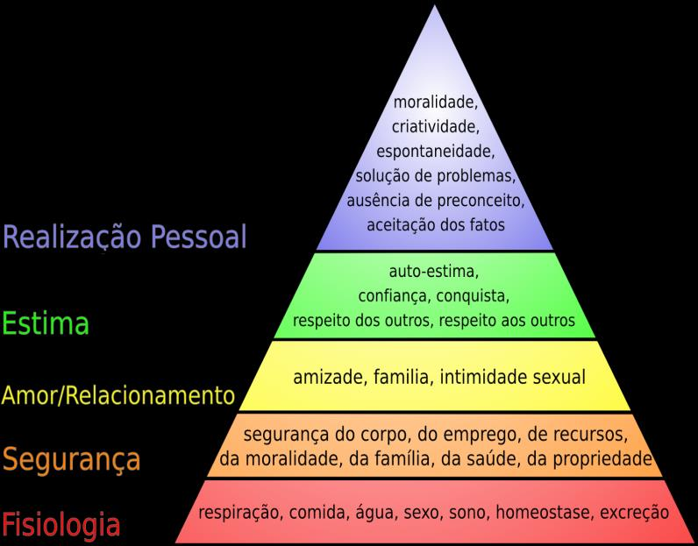

* 4° ênfase no Ambiente. Etzione, Lawrence e Lorsch: Avança na Integração interna entre homem e produtividade. Para o sucesso organizacional é preciso considerar o contexto em que cada empresa se encontra e a influência do ambiente externo sobre as organizações. Estuda a relação entre organizações, e as influências de umas sobre as outras. Estuda o “mundo dos negócios”, oportunidades e ameaças do mercado para empresa
* 5° ênfase da Tecnologia: Mais atual dentro da adm. Child, Druke e Gates. Imperativo tecnológico. Era digital para a globalização comercial, domínio tecnológico para produção de redes sociais, telecomunicações e afins. Viabilizar todas as operações táticas e estratégicas do negócio, dentro e fora da organização (Base para Operações).

(Chiavenato). Gerenciar é administrar variáveis de: Tarefas, Estrutura, Pessoas, Tecnologia, Ambiente e Competitividade (para resultados sustentáveis).

Da administração clássica a era moderna, tem-se 4 funções administrativas: Planejamento, Organização, Direção e Controle.

* Planejamento = definição das metas de uma organização, estabelecimento de uma estratégia global para alcançar essas metas e o desenvolvimento de uma hierarquia completa de planos para integrar e coordenar as atividades.
* Organização = determinação das tarefas que serão realizadas, quem irá executá-las, agrupá-las, quem se reportará a quem, quem tomará as decisões.
* Direção (liderança) = do comando a liderança. Trabalha-se com o estilo diretivo até a motivação dos funcionários. Foca no direcionamento que quer se dar ao desempenho. Determinar a direção das atividades dos outros. Selecionar o canal (instituição dos canais) de comunicação eficaz.
* Controle = Processo de monitoramento sistemático das atividades para garantir que o planejamento seja cumprido.

Para **Cavalcanti**, 2016, as demandas de mudanças concentram-se especialmente nos paradoxos da globalização econômica e culturais; nas alterações climáticas; na revolução imposta pelas tecnologias virtuais; na alteração da pirâmide demográfica mundial com maior longevidade e redução das taxas de natalidade. (Pensar Grande e agir localmente)

Ambientes da administração

* Planejamento
* Empresa convencional - Políticas, procedimentos e regulamentos **padronizados** para garantir homogeneidade.
* Equipe de projetos - Políticas, procedimentos, regulamentos **personalizados** para garantir agilidade na entrega, conforme o escopo. (Escopo -> Entregas e Delimitação)
* Organização
* Empresa convencional - Formal no tratamento, **hierarquizada** nas funções, setores estanques. (Poder => Posição)
* Equipe de projetos - Formal na **competência** e informal do tratamento. Profissionais multicompetentes. (Poder => Ação (Competência))
* Liderança
* Empresa convencional - Mediante recompensa, **diretiva**, centrada na eficiência da tarefa. (Determina) (Eficiência de processos)
* Equipe de projetos - Mediante recompensa, **dialogada**, centrada na eficácia das entregas. **Motivação.** (Pede, ouve) (Eficiência nas entregas)
* Controle
* Empresa convencional - Estatísticos e **isolados** de comportamentos e procedimentos. Reforça o cumprimento das regras.
* Equipe de projetos - Estatísticos e **integrados** para monitoramento das entregas. Reforça a satisfação dos clientes e a responsabilidade social.

Gestão clássica: Centralizada (ex.: orçamento é centralizado no financeiro)

Há 3 níveis clássicos de liderança (**Chiavenato**):

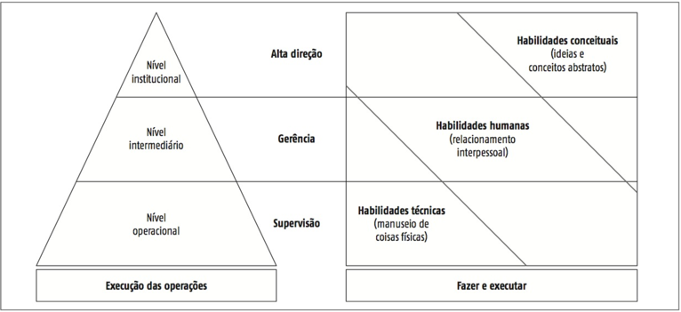

* Institucional = Alta Administração (Direção). Realizar definição de “cenários”, de “estratégias” e tomadas de decisões. Foca o ambiente externo (Estratégias a nível MACRO). Estabelece o planejamento estratégico para devido cumprimento.
* Intermediário (Tático) = Nível gerencial (Gerência dos planos táticos). Viabilizar as pretensões da esfera Institucional, por meio de elaboração dos planos de negócio. Exercem liderança com pessoas e controle de todas as atividades da organização. Foca o (Controle do) ambiente interno (Estratégias a nível MICRO). Define os planos de ação para devido cumprimento.
* Operacional = Nível de supervisão (Supervisão direta) para monitoramento de atividades mais operacionais que visem a produção (Supervisão para cumprimento (a execução) de tarefas). Foco interno.

Eficiência-> Estrutura Funcional (convencional) (Focar no processo)

Eficácia -> Equipe de Projetos (Focar no resultado)

Além dos 3 níveis clássicos de liderança, constata-se a interação com 3 núcleos de habilidades:

* Conceitual (Cenários) = compreende as complexidades da organização e comportamento das pessoas. Considera a influência do meio na organização. Estuda cenários e delimita estratégias **(Institucional)**
* Humana = Visa capacidade de trabalhar com pessoas, compreender suas atitudes e motivações. Foca comunicar-se bem para exercer boa liderança. Deve estar presente nos 3 níveis, mas é usada pelo **Intermediário (Gerencia)**
* Técnica = Visa utilização de conhecimentos, métodos, técnicas e equipamentos necessários para realização de tarefas específicas e operacionais. **(Supervisão, Operacional).**

Gerenciar está mais relacionado a processos e resultados, e liderança, mais relacionado a pessoas.

**ATENÇÃO A GESTÃO FUNCIONAL, QUE ENVOLVE ÁREAS ESTRATÉGICAS:**

* **Competência** das pessoas, denominado capital humano -> Distintas e Complementares
* **Operações** que envolvem procedimentos e processos para viabilizar a produção do negócio. -> Produto (tangível) / Serviço (intangível)
* **Marketing** para viabilizar as estratégias da marca no mercado e o relacionamento com clientes e potenciais. -> Divulgação
* **Finanças** que se relacionam com o financeiro da empresa do curto ao longo prazo. -> Contabilidade, fluxo de caixa, orçamento
* **Resultados** relacionados ao sucesso da organização na perspectiva de todos que são afetados por ela (stakeholders. Ou seja. Obter resultados não apenas se restringe a lucros. -> sucesso, ou não

**VALERIANO: vê a gestão como a interação de muitas variáveis atuando na estrutura funcional, usa a expressão: “sistema da administração”. Ele entende que um gestor quando cria conexões entre todas as áreas funcionais, por meio do trabalho em equipe, faz com percebam a influência do ambiente externo. Os fatores externos ultrapassam o limite da gestão e impactam no estilo da liderança. Ou seja, gestão implica na interação de áreas funcionais que sofrem direta influência do ambiente externo (governo, concorrência, economia, clima, insumos...) dentro do ambiente interno.**

Definição de Projeto: Evento EMPRESARIAL, cujo resultado é INÉDITO e sua realização se dá sob CONDIÇÕES RIGOROSAMENTE PREDTERMINADAS.

* EMPRESARIAL – Porque o trabalho não permite a participação de amadores. Exige a reunião de profissionais com competências multidisciplinares que, juntos e quase ao vivo, produzirão, sem chance de retrabalho, uma solução inédita que pode ser tangível (produto) ou intangível (serviço).
* INEDITISMO – O mercado exige respostas rápidas (≠ improvisada), personalizadas e de alto valor agregado para problemas ainda não solucionados. Quando isso é impossível, por meio da estrutura convencional e rotineira da empresa, constitui-se uma equipe (interna, externa ou mista) altamente qualificada para resolver (solução) a situação problema.
* CONDIÇÕES RIGOROSAMENTE PREDETERMINADAS – São necessárias para que, especialmente, os prazos e custos respeitem o investimento realizado pelos patrocinadores e as expectativas firmadas, via contrato (formal ou psicológico), com todas as pessoas direta ou indiretamente impactadas pelo projeto.

# Síntese, principais tópicos

* Gerenciar processos, e liderar pessoas.
* Projetos prioriza eficácia de resultados, empresas visam eficiência de processos para resultados.
* Em projetos há forte demanda por profissionais qualificados. No mercado convencional há muitos qualificados sendo desclassificados.

Gerenciar está voltado a Processos e Liderar está vinculado a gestão com pessoas. Projetos prioriza eficácia de resultados e as empresas a eficiência de processos, resultados como consequência.

10 áreas de conhecimento do Gerenciamento de Projetos:

1. Integração: Relativo aos processos e atividades que acontecerão ao longo do projeto.
2. Escopo: delimita o que será entregue com máxima precisão, e também o que não será entregue.
3. Custo: Orçamento. Estuda a viabilidade do Projeto e define a alocação dos recursos financeiros, que serão aplicados a cada mês. Reserva de contingência.
4. Qualidade: Relacionado aos critérios de satisfação do Produto a ser entregue pelo projeto.
5. Aquisições: Administra todos os processos de aquisição que se fizerem necessários para a realização do Projeto.
6. RH: Define o perfil requerido para cada profissional que irá trabalhar no projeto, em tempo integral ou parcial.
7. Comunicações: identificação das pessoas e canais de informação que serão planejados e atendidos para gerenciar as dificuldades culturais, organizacionais e geopolítica.
8. Risco: analisa o cenário externo para se precaver diante de eventos dos mais pessimistas aos otimistas. Internamente considera o que pode impactar o projeto.
9. Tempo: baseia-se na identificação e integração das atividades para cumprir o escopo.
10. Partes Interessadas: Identificação e gestão das expectativas das pessoas, comunidades, associações, etc que serão impactadas pelo Projeto.

5 macros dos Processos:

1. INIAÇÃO: Autoriza início do Projeto. É também, o início de cada fase dentro de um projeto já em curso. Isso é necessário para garantir o alinhamento de todas as atividades e entregas, ao escopo contratado, conforme os requisitos previstos.
2. PLANEJAMENTO: Cuida de todos os processos e procedimentos de trabalho necessários para que os objetivos sejam atingidos, considerando-se para tanto, as inúmeras variáveis previstas e imprevistas que naturalmente surgem dentro do projeto.(Lidar com Evidente e Eventual)
3. EXECUÇÃO: Responsável pela maior alocação de horas e custos do projeto. Realiza o planejamento de forma a incorporar em sua execução todas as mudanças que forem devidas e previamente autorizadas. Quanto mais tempo é gasto no planejamento, menos tempo é gasto na execução (Gasta muito tempo)
4. MONITORAMENTO E CONTROLE: Mede e analisa todo desempenho do projeto em diferentes fases e áreas de conhecimento. De forma sistemática coleta, analisa, controla e determina eventuais mudanças que serão necessárias para cumprimento efetivo dos objetivos. Projeto = Solução objetiva e inédita
5. ENCERRAMENTO: Conclui todas atividades do Projeto. Somente pode dar como encerrado os processos e fases plenamente aderentes às especificações. Proporciona um dos documentos mais importantes para futuros projetos: lições aprendidas.

O projeto em si, não dá lucro, entretanto a solução que ele entrega é capaz de incrementar em muita, a rentabilidade de qualquer negócio.

Dinâmica geral

• Empresa convencional - Formal, regulamentada em funções, padronizada, com repetições e tempos cronometrados. Repetição.

• Equipe de projetos - Agilidade, interação técnica e regulamentada pelo escopo. Inovação.

Fatores ambientais e o planejamento estratégico  

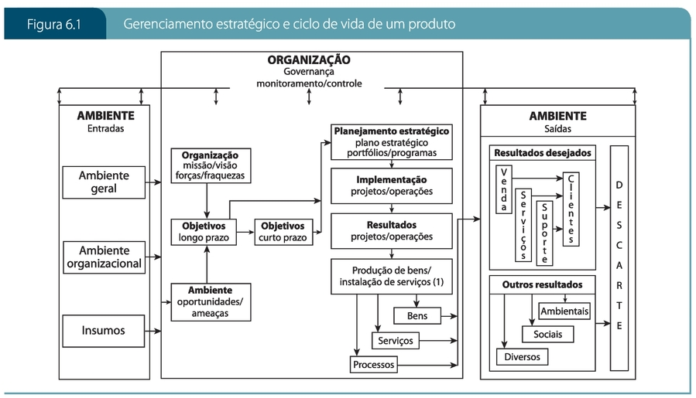

VALERIANO, Dalton. Moderno gerenciamento de projetos, 2ª edição. Pearson 284 ISBN 9788543004518, projetar p.72

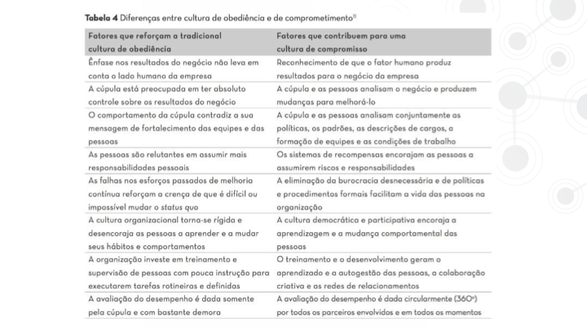

CHIAVENATO, Idalberto. Administração : teoria, processo e prática. 5. ed. Barueri, SP: Manole, 2014 1 recurso online ISBN 9788520445457. p. 318

**CAVALCANTI** realizou comparativo entre Empresa Convencional e Equipe de Projetos.

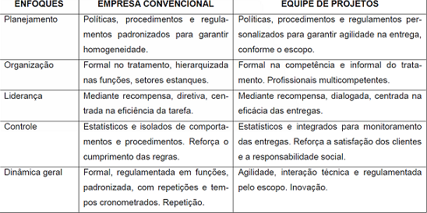

Complexidade do tipo gerencial -> dificuldade de gestão do projeto

Operações -> geração/produção de bens e serviços em larga escala

Gestão de projetos aliada a gestão estratégica das organizações, pode atuar como fator decisivo nos desafios organizacionais supracitados.

**VALERIANO** destaca que no gerenciamento e ciclo de vida do projeto de um produto é muito importante considerar as entradas e saídas (resultados) para viabilizar o que se pretende. E diz que a Incerteza se refere à dimensão técnica do projeto (grau de dificuldade técnica, de inovação envolvida e estabilidade dos objetivos no projeto)

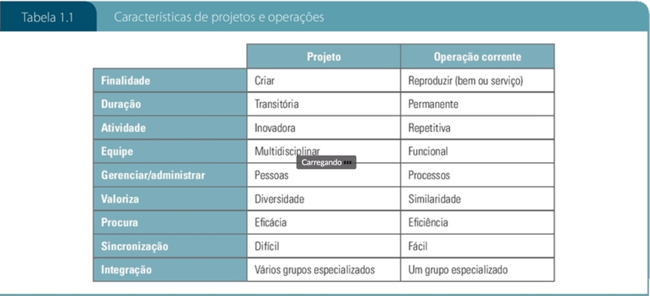

Fatores críticos de projetos (com base em, Rabequini (2011, p. 59) com adaptações da professora Soraya)

* Missão do projeto
* Definição clara dos objetivos no início do projeto e a cada abertura de fase. Considere os interesses de todas as partes impactadas.
* Suporte gerencial
* Autoridade (Competência) e autonomia (Deliberada) para contratar, supervisionar e dispensar qualquer recurso do projeto. Atenção – as decisões devem ser compartilhadas, sem, contudo, parecer transferência de responsabilidade.
* Plano
* Estabelecimento da matriz de responsabilidades com definição clara de atividades por pessoal, com entendimento geral e colaborativo da equipe.
* Comunicação
* Escuta ativa e fazer-se entendido em todos os canais de comunicação com as pessoas direta ou indiretamente impactadas pelo projeto.
* Pessoas
* Captação dos melhores talentos, desenvolvimento do potencial humano e manutenção do melhor desempenho.
* Acompanhamento
* Acompanhamento constante das atividades do projeto e avaliação periódica do desempenho da equipe.
* Aceitação do cliente
* Muita atenção ao cronograma definido com o cliente. É importante que as atividades estejam concluídas pelo menos dois dias úteis antes da data combinado.
* Conflitos
* Os clássicos envolvem prazo, qualidade e custo. Comece a analisar a situação hierarquizando a categoria de clientes. Mas tenha visão de longo prazo na análise dos riscos. O ambiente organizacional oferece as condições para existência e insumos de recursos aos projetos. Porém, se o gerente de projetos desrespeitar a cultura organizacional ele não vai conseguir viabilizar o seu projeto.

# Projetos e o planejamento estratégico

* Demanda de mercado: carros mais econômicos
* Necessidade da empresa: qualificação de pessoal
* Demandas do meio ambiente: restrição de agua
* Solicitação expressa de um cliente: um painel elétrico
* Obrigação legal: proibição de um componente

# Fatores de risco no ambiente interno (PMI)

* Cultura, estrutura e governança corporativa;
* Distribuição geográfica de instalações e recursos;
* Normas governamentais ou do setor;
* Infraestrutura;
* Recursos humanos disponíveis;
* Administração de pessoal;
* Condições de mercado;
* Tolerância a riscos para as partes interessadas;
* Reservas frente (Cautela e Análise) ao cenário político e econômico;
* Canais de comunicação;
* Banco de dados comercial e de fornecedores;
* Sistema de informações gerenciais

## Alinhamento de projeto à organização

Em geral a responsabilidade maior é do patrocinador ou do gerente de portfólio, mas caso eles não identifiquem, cabe ao gerente de projetos reportar a existência dos conflitos.

**Kerzner,** nesse planejamento estratégico de projetos são seguidos os mesmos pressupostos clássicos: **no ambiente externo considerar ameaças e oportunidades**, **no ambiente interno considerar pontos fortes e** **fracos** para então, diante da simulação em diferentes cenários, **elaborar planos estratégicos** de trabalho (**Seleção de estratégias e implementação da estratégia escolhida**). Para esse especialista, ambiente externo e interno tem a mesma relevância na análise do gerente de projetos.

Porém, recomendo atenção a todos os fatores, mas com uma maior observação aos pontos fracos da organização. Pela pressão dos custos e prazos há uma relativa tendência para se desprezar os riscos apontados pelas deficiências organizacionais. Há gerentes de projetos que pensam que se fingirem ou subestimarem os pontos fracos de seus recursos, o problema irá “desaparecer” como mágica. No campo interno tentam priorizar os pontos fortes, pensando que isso dará superpoderes ao seu projeto.

Em geral, os gerentes de projetos são promovidos a este cargo em função de suas competências técnicas, entretanto, o que lhes garantirá sucesso e longevidade na função reside na sua capacidade estratégica e interpessoal.

Habilidades para GP: Liderança, Desenvolvimento de Equipe, Motivação, Comunicação, Influencia, Processo Decisório, Conhecimento Político e Cultural, Negociação.

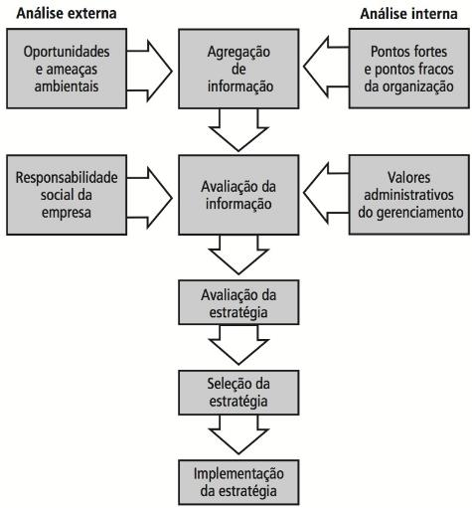

Kerzner, 2006, p. 158 ilustra muito bem a relação entre planejamento estratégico e projetos.

Evitar o condicionamento:

* Planejamento que vise integração
* Ênfase em trabalhos cooperativos
* Foco na satisfação dos clientes

**Kerzner** as equipes não serão exclusivas de um único projeto. Essas pessoas poderão ser compartilhadas com outros projetos simultâneos e também com a estrutura funcional.

## Alinhamento estratégico do projeto (PMI)

*  Visões compartilhadas, missão, valores, crenças e expectativas;
*  Regulamentos, políticas, métodos e procedimentos;
*  Sistemas de motivação e recompensa;
*  Tolerância a riscos; -> 0
*  Visão das relações de liderança, hierarquia e autoridade;
*  Código de conduta, ética de trabalho e horas de trabalho;
*  Ambientes operacionais;

# Mais requisitos para o sucesso: identificação

* Critérios de sucesso e aceitação das entregas; (por representantes do projeto e do cliente)
* Relação entre pessoas da equipe, organização e demais partes interessadas;
* Organograma do projeto em harmonia com o da organização;
* Processos e procedimentos da comunicação;
* Processos decisórios;
* Abordagem do ciclo de vida do projeto
* Revisões dos “marcos”, fases e reuniões do projeto;
* Protocolos para análise e aprovação de qualquer mudança no projeto;
* Alinhamento constante das partes interessadas.

A comunicação está em 1º lugar, seguida de habilidades para interação organizacional, construção de equipes, liderança, política e tecnologia. Rabechini, 2011, p.125

No projeto não importa o que você diz, e, sim o que os outros entendem, então o gerente de projetos deve praticar:

* Qualificar sua equipe de trabalho em habilidades técnicas e comportamentais.
* Conscientizar os membros da sua equipe a se fazerem claros para as diferentes partes interessadas.
* Conferir a compreensão de todos sobre o escopo do projeto, riscos e requisitos de qualidade.

# Atitudes do gerente de projetos (PMI)

* Liderança
* Construção de equipes
* Motivação,
* Comunicação
* Influência,
* Tomada de decisões,
* Consciência política e cultural
* Negociação,
* Ganho de confiança,
* Gerenciamento de conflitos
* Coaching.

# Algumas Habilidades do GP pelo mercado

*  Liderança (realizar por meio de terceiros) -> Qual a sua opinião/ Fazer com
*  Desenvolvimento da equipe (interdependência -> Competências -> Distintas e Complementares)
*  Motivação (compromisso) -> Estimula motivos + ação
*  Comunicação (fazer-se entendido)
*  Influência (compartilhe o poder) -> realização colaborativa
*  Processo decisório (isolado ou em equipe)
*  Conhecimento político e cultural (diplomacia)
*  Negociação (relação de ganho para as partes)

# Algumas Características do GP

*  Capacidade de dar retorno financeiro ao investimento do patrocinador
*  Equilíbrio entre tempo e custo
*  Experiência para cumprir o escopo em situações adversas
* 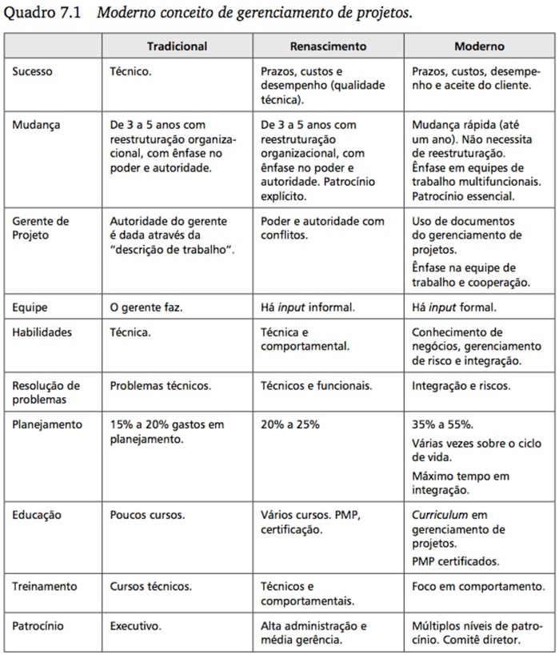

Rabechini (2011, p. 160), compila muito bem em um quadro, o texto de Kerzner (2000), sobre o Moderno conceito de gerenciamento de projetos.

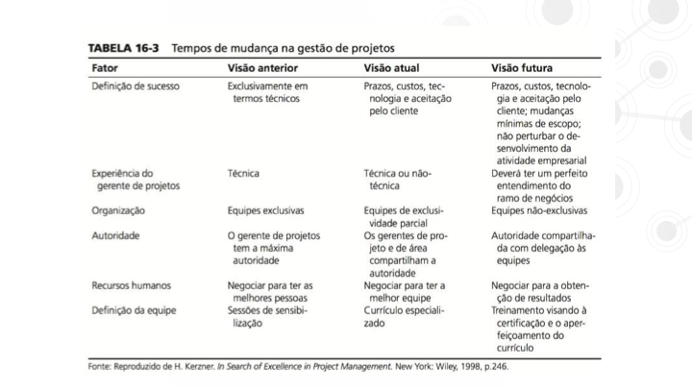

KERZNER, Harold. Gestão de projetos as melhores práticas. 2. Porto Alegre Bookman 2011 ISBN 9788560031283,p.574

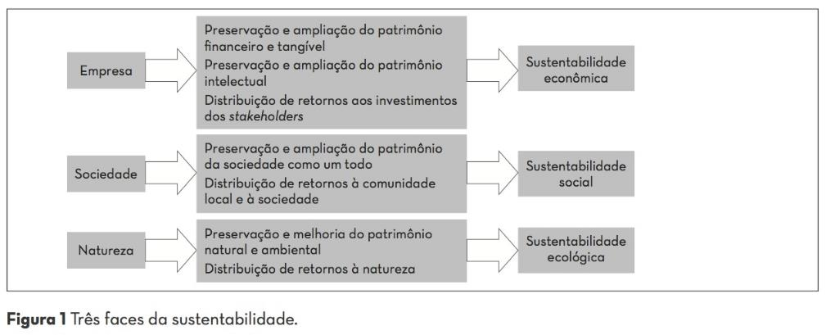

CHIAVENATO, Idalberto. Administração: teoria, processo e prática. 5. ed. Barueri, SP: Manole, 2014 1 recurso online ISBN 9788520445457, p. 448

Objetivo do Projeto: Resultado conforme o escopo

**CHIAVENATO** o complementa (quadro da vídeo-aula 89) destacando um comparativo entre trabalhar por obediência e trabalhar por compromisso. Uma das conclusões a que se pode chegar é sobre o fato de que somente por meio da cultura do compromisso, será possível garantir as entregas do projeto.

O que projetos irá controlar é o desempenho, o resultado, a entrega. E não modelos de gestão dedicados a controlar pessoas como na época das TAREFAS. Em projetos se entende que as pessoas têm compromisso com o projeto, promoverão a autogestão fazendo as entregas pelas quais serão avaliadas. Ou seja, o foco é controle de entregas e não de pessoas.

**Rabequin**i, aponta que a MISSÃO do projeto deve compreender a definição clara dos objetivos desde o início do projeto e a cada abertura de fase.

Declara com total exatidão que a comunicação está em 1º lugar, seguida de habilidades para interação organizacional, construção de equipes, liderança, política e tecnologia.

**Michael Porter** em 1979 também indicou que um bom gerente deve considerar 5 forças que atuam sobre sua capacidade de gestão. Elas se referem à ameaça de novas empresas ENTRANTES no mercado; rivalidade entre CONCORRENTES; lançamento de PRODUTOS em substituição aos atuais com mais tecnologia embarcada; barganha entre FORNECEDORES uma vez que terão mais opções de clientes.

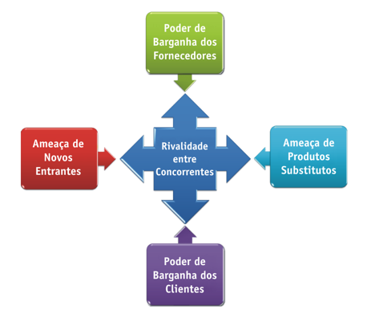

Fazer com

Técnico

Representação gráfica das Cinco Forças de **Porter**, 1979

Sobre o alinhamento do projeto à organização é bom destacar que a responsabilidade maior é do patrocinador ou do gerente de portfólio, mas caso eles não identifiquem os problemas, cabe ao gerente de projetos reportar a existência dos conflitos e somente tomar a iniciativa de resoluções, após compreensão de todos.

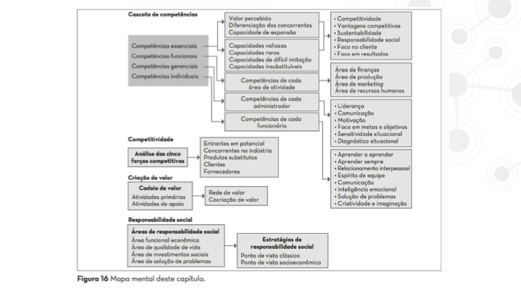

**CHIAVENATO**, Idalberto. Administração : teoria, processo e prática. 5. ed. Barueri, SP: Manole, 2014 1 recurso online ISBN 9788520445457. p. 441

**Rabequini** Ele diz, “aceito por estar conforme, ou não”. O cliente deve estar com a equipe de projetos em todos os momentos relevantes do trabalho (marcos do projeto).

**Chiavenato,** neste quesito indica que a empresa deve focar, além da sustentabilidade econômica, a social e ecológica também.

**Sófacles**: O poder revela o homem. O raciocínio e a pressa não se dão bem. -> O bom funcionamento de um projeto depende do alinhamento estratégico com toda a organização empresarial.